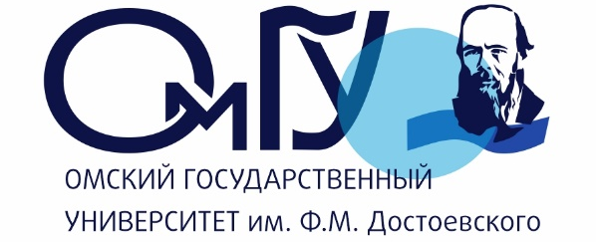

ИНФОРМАЦИОННОЕ ПИСЬМО № 2

«РЕЧЕВАЯ КОММУНИКАЦИЯ В СОВРЕМЕННОЙ РОССИИ»
VI Международная научно-практическая конференция
«Речевая коммуникация в современной России»
V Международная школа по коммуникативной лингвистике

Уважаемые коллеги!

VI Международная научно-практическая конференция «Речевая коммуникация в современной России» состоится 27–30 сентября 2021 г. в Омском государственном университете им. Ф.М. Достоевского.
27 сентября – день заезда участников.
28-30 сентября – пленарные и секционные заседания, круглые столы.
30 сентября – 1 октября – отъезд участников конференции.
V Международная школа по коммуникативной лингвистике будет работать дистанционно 27 сентября – 1 октября с 14.30 до 17.30 по московскому времени (2 лекции ежедневно).
На конференции планируются заседания в очном и дистанционном формате.

Предполагается рассмотрение следующих проблем:
- Методология и методы коммуникативных исследований.
- Лингвокогнитивные аспекты изучения современной русской речи.
- Стратегии коммуникативного поведения в различных дискурсивных сферах.
- Языковая личность в современной лингвокультурной ситуации.
- Традиционные и новые медиа в новых социальных условиях.
- Сопоставительное изучение дискурсивных практик русского и иностранных языков.
- Коммуникативная дидактика в школе и вузе.
- Коммуникативные технологии рекламы и связей с общественностью.

Проезд к месту проведения конференция и проживание оплачиваются участниками самостоятельно.
Оргвзнос составляет 2000 руб. и включает расходы на подготовку программы конференции и публикации материалов, а также участие в научной школе по коммуникативной лингвистике с выдачей документа гос. образца (72 часа). Для оплаты оргвзноса необходимо пройти по ссылке: https://securepayments.sberbank.ru/shortlink/47SP4gkN
Оплату оргвзноса необходимо произвести в срок до 15 сентября 2021 г. и отправить электронный чек, подтверждающий оплату, по адресу: ont@omsu.ru.
Всем участникам конференции будут выданы сертификаты в электронной форме.
Программа конференции и научной школы будет выслана до 15.09.21. Список лекторов см. в отдельном файле (2021 Научная школа _Сведения о лекторах). Расписание будет составлено до 15.09.21.
Слушателям школы, не участвующим в конференции, необходимо зарегистрироваться без прикрепления тезисов и оплатить оргвзнос.
Просим участников конференции, планирующих приезд в Омск, сообщить о датах приезда – отъезда и необходимости бронирования общежития/гостиницы.

Наши контакты: 644077, г. Омск, пр. Мира, 55а. Факультет филологии и медиакоммуникаций, кафедра теоретической и прикладной лингвистики.
Тел.: кафедра (3812) 670-620; деканат (3812)229-815
Секретарь оргкомитета – Терских Марина Викторовна: terskihm@mail.ru
Сайт конференции: http://conf.omsu.ru/rechevaya_kommunikatsiya
Надеемся видеть на конференции участников наших предыдущих встреч и тех, кто еще не был в Омске.

Приложение 1
ФОРМА ЗАЯВКИ

Сведения об участнике конференции

Фамилия, имя, отчество (полностью)____________________________________________
Место работы (учебы) ________________________________________________________
Должность (для аспирантов – год обучения) _____________________________________
Степень, звание _____________________________________________________________
Тема доклада _______________________________________________________________
Планируемая форма участия (очная/заочная) _____________________________________

